浙江工商大学2009/2010学年第二学期期末考试试卷（A）

课程名称： 高等数学（下） 考试方式： 闭卷 完成时限：120分钟
班级名称： 学号： 姓名：
题号 | 一 | 二 | 三 | 四 | 总分
分值 | 15 | 15 | 64 | 6 | 100
得分
阅卷人

一、填空题（每小题3分，共15分）
1. 设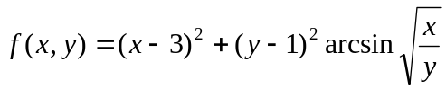,求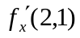=_____________.
2. 函数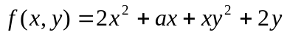在点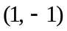处取得极值，
则常数＝__________.
3. 将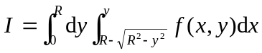转化为极坐标系下的二次积分，
则I= .
4. 已知对坐标的曲线积分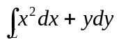，其中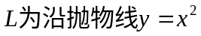从点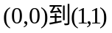 的曲线，将其化成为对弧长的曲线积分__ ____ __.
5. 设给定级数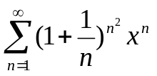，则该级数的收敛半径R=__ ______.

二、单项选择题（每小题3分，共15分）
1、已知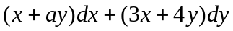为某一函数的全微分，则（ ）.
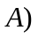 0； 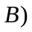1； 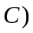3； 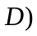4

2、下列哪个级数是收敛的？ ( )
A) 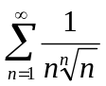； B) 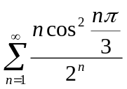； C) 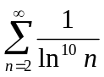； D) 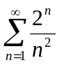
3. 二次积分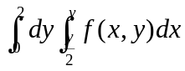交换积分次序后为( ).
A) 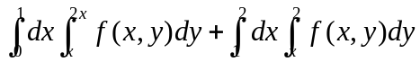； B) 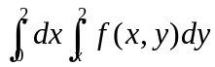
C) 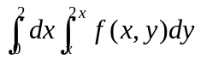； D) 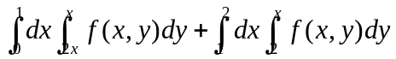
4. 设是界于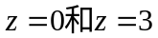之间的圆柱体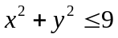的整个表面的外侧，则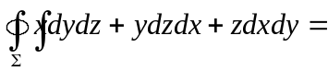 ( ).
A) 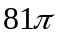； B) 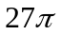； C) 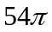； D) 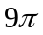
5. 设为曲面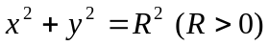上的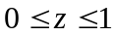部分，则曲面积分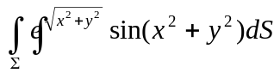＝（ ）.
A) 0； B) 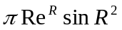； C) 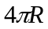； D) 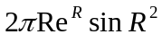
三、计算题（每小题8分，共64分）
1.求过点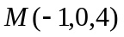,且平行于平面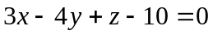，又与直线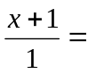 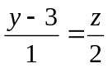相交的直线的方程.

2.设由方程组 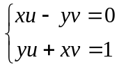 确定函数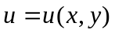,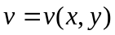.求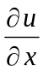,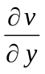.
.

3.计算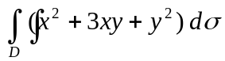,其中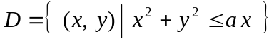 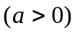.

4.计算三重积分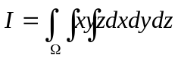，其中由球面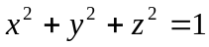及三个坐标面所围成的在第一卦限内的闭区域.

5.设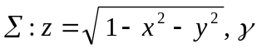是其外法线与 z 轴正向夹成的锐角, 计算对面积
的曲面积分 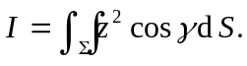

6．已知某二元函数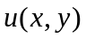的梯度为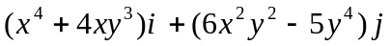，求.

7.将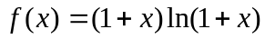展开成的幂级数.

8.求幂级数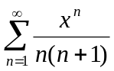的和函数.

四、应用题（6分）
设螺旋线弹簧一圈的方程为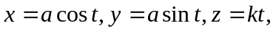其中为常数，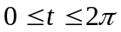，它的线密度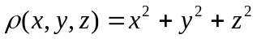. 求该螺旋线关于轴的转动惯量

